Mit einem Aschesauger werden Kamin, Grill oder Pelletheizung gereinigt, ohne Staub aufzuwirbeln

Schmutzige Arbeit – sauber gelöst

Pressekontakt
Waltraud Staudigl
Lichtblaustraße 7

1220 Wien
T +43 1 250 60-140
waltraud.staudigl@kaercher.at
Michael Brendel
Lichtblaustraße 7

1220 Wien
T +43 1 250 60-112
michael.brendel@kaercher.at
Winnenden, im Oktober 2020 – Ein wärmendes Holzfeuer im offenen Kamin sorgt für eine ganz besondere Wohlfühlatmosphäre in den eigenen vier Wänden. Doch leider hat die Gemütlichkeit eine unbequeme Kehrseite. Spätestens vor dem nächsten Anzünden müssen die Aschereste beseitigt werden. Mit Handbesen, Kehrschaufel und Müllbeutel ist das eine schmutzige und staubige Angelegenheit. Einfacher und weitgehend staubfrei gelingt diese Arbeit mit einem Aschesauger.

Vor allem bei der Reinigung von offenen Kaminen im Wohnbereich ist der Einsatz eines solchen Gerätes komfortabel. Feine Asche und grobe Reste werden damit einfach weggesaugt. Das funktioniert auch im Freien mit der Holzkohle vom Grill, beim Säubern der Feuerschale oder beim Reinigen der Pelletheizung. Als besonders praktisch bei diesen Aufgaben erweisen sich akkubetriebene Aschesauger wie der AD 2 Battery von Kärcher. Sie können unabhängig vom Stromnetz betrieben werden, ohne dass ein langes Kabel quer durch das Haus oder den Garten gezogen werden muss.

Aschesauger müssen besonders sicher gebaut sein. Ein Saugschlauch aus ummanteltem Metall und ein flammenhemmender Auffangbehälter verhindern im Fall des Falles, dass heiße Asche zur Beschädigung des Saugers führt. Mit einem normalen Hausstaubsauger sollte Asche und ähnlich feiner Schmutz auf keinen Fall entfernt werden. Die Filter solcher Geräte würden sehr schnell verstopfen. Aschesauger sind mit Funktionen ausgestattet, um den Filter bei drohender Verstopfung einfach zu reinigen. Beim AD 2 Battery von Kärcher beispielsweise wird auf Tastendruck der Luftstrom im Gerät umgelenkt und der Filter ausgeblasen. Der Vorteil: Auch größere Mengen Schmutz und Staub können gesaugt werden, ohne dass der Filter zwischendurch umständlich ausgebaut und von Hand gereinigt werden muss.

Sichere Arbeit mit dem Aschesauger

Bevor mit der Arbeit begonnen wird, sollte die Asche auf eine Temperatur von unter 40 Grad abgekühlt sein. Außerdem darf sie keine versteckten Glutnester enthalten. Gesaugt wird nur mit dem Handrohr aus Metall – ohne zusätzliche Düse.

Wer einen Aschesauger anschafft, sollte nicht nur auf gute Saugleistung achten. Wichtig ist auch, dass sich das Gerät möglichst einfach und ohne Schmutzkontakt entleeren lässt. Leicht bedienbare Schnellverschlüsse etwa erleichtern das Abnehmen des Schmutzbehälters. Dieser wird am besten mit einem Müllbeutel überzogen und dann komplett umgekippt. So kann kein Staub in die Umgebung entweichen.

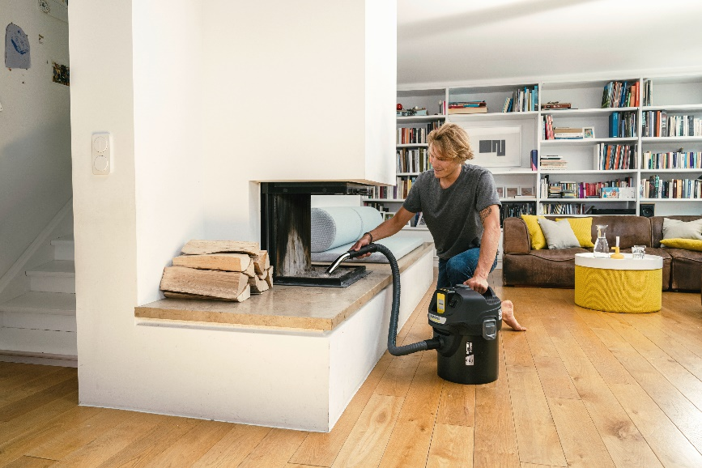
Dank 18 Volt Lithium-Ionen-Akku funktioniert das Entfernen von Ascheresten auch ohne Elektrokabel sehr komfortabel.

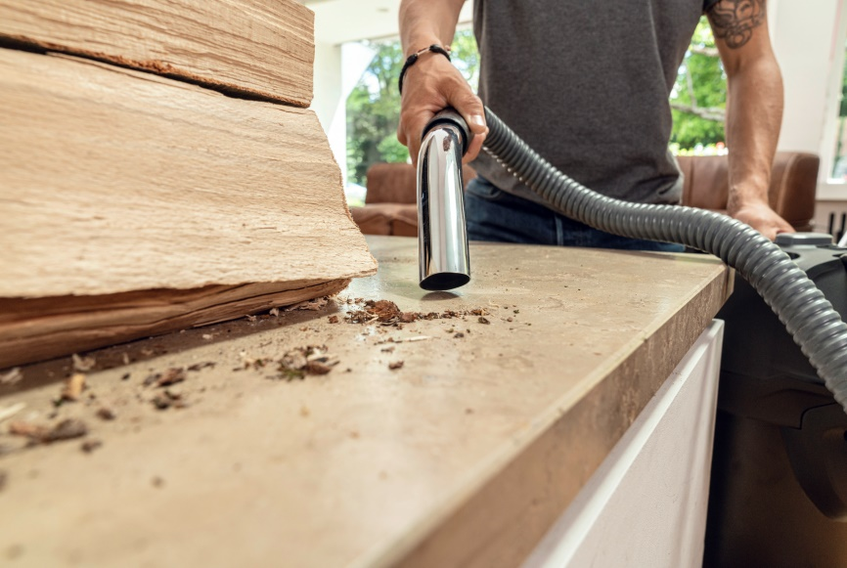
Ob Asche im Kamin oder Holzspäne auf dem Sims – der Aschesauger AD 2 Battery nimmt feinen Staub und groben Schmutz schnell und zuverlässig auf.

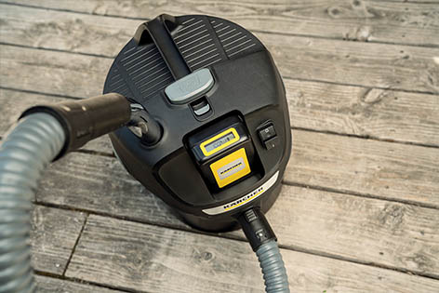

Mit der sogenannten ReBoost-Funktion lässt sich die volle Saugkraft wiederherstellen, ohne den Filter ausbauen zu müssen. Einfach das Handrohr in die dafür vorgesehene Öffnung stecken und mehrmals auf die graue Taste drücken. Dabei wird der Luftstrom im Gehäuse stoßweise umgekehrt und der Filter ausgeblasen.

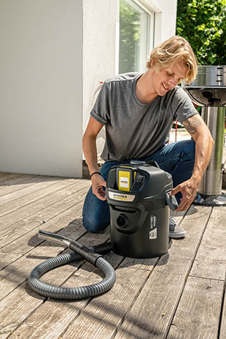

Große Schnellverschlüsse statt Haken und Ösen. Aschesauger sollten sich leicht sowie möglichst ohne Schmutzkontakt öffnen und leeren lassen.

